**各二级培养单位研究生超工作量审核及导出操作说明**

一、审核

1.登录智慧法大（<http://v.cupl.edu.cn>）



2.点击【办事大厅】，在【用户首页】选择【的等待您处理的事项】（如下图）

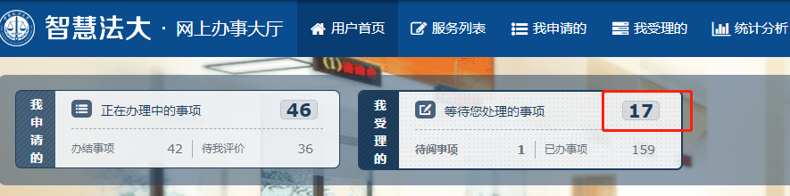

3.进入办理界面进行办理。

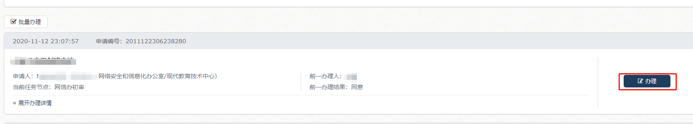

二、导出

1.登录智慧法大（<http://v.cupl.edu.cn>）



2.点击网上办事大厅，选择【服务列表】（如下图）

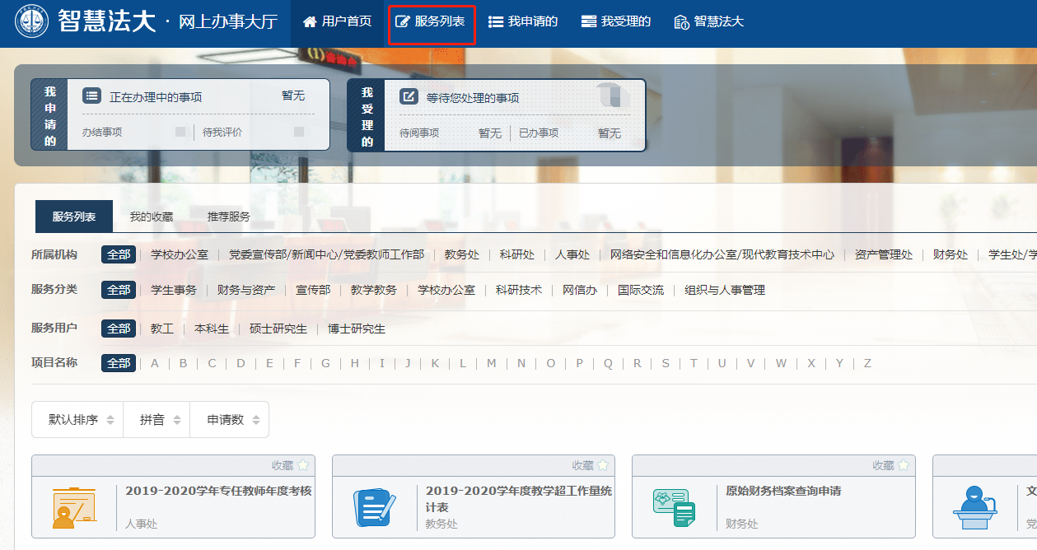

3.进入服务列表后，点击【本学院研究生超工作量统计列表】，选择【导出】，即可导出本学院研究生超工作量一览表。

